Спорт
Спортом се називају такмичења која су најчешће у сфери физичких активности, али постоје и спортови који нису везани за физичку активност, каона пример шах. Неки од разлога за бављењем спортом могу бити разонода, развијање тела, побољшање способности, такмичарски дух, као ифинансијска добит.
Једна од главних подела спортова може бити на групне и самосталне:
У групне (заједничке) спортове спадају сви спортови који се изводе групно, где највеће место заузимају спортске игре, као на пример фудбал, кошарка, одбојка, рукомет, ватерполо, хокеј и други
У самосталне (појединачне) спортове спадају спортови где се појединац сам залаже за своје успехе. У појединачне спортове спадају атлетика, борилачке вештине, гимнастика, пливање, и други.
У многим појединачним спортским дисциплинама на званичним такмичењима збир бодова учесника из исте екипе се сабира да би се добио екипни победник, то јест клуб који је имао најбоље учеснике.
Неки спортови могу се изводити и појединачно и групно. Ту спадају тенис, уметничко клизање, стони тенис, скокови у воду и много других.
Спорт може бити такмичарског или слободног карактера. Такмичарски карактер је када спортисти наступају на такмичењима у жељи за постизањем врхунских резултата. Обично се ради такмичења организују редовни или повремени турнири где учествује више екипа (тимова) или појединаца. Међу такмичењима која широм света изазивају највећу пажњу и интересовање су свакако Олимпијске игре и Светско првенство у фудбалу, а велику популарност имају и такмичења Формуле 1, као и многа друга.
Услед телевизијске публике која се мери милионима, спорт је данас постао и уносан бизнис. Мултинационалне корпорације дају велике суме новца како би се њихове рекламе појавиле на важним спортским догађајима, а трансфери најбољих спортиста из једног у други клуб се мере десетинама милиона долара.
Слободни (аматерски) карактер је када се спортисти баве спортом из себи познатих разлога, а најчешће то буду рекреативни и здравствени разлози.
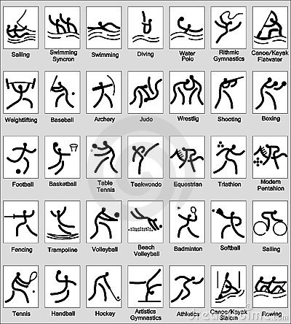
Спортска опрема
Спортска опрема је неопходна за одвијане спортских активности. Она се дели на:
личну спортску опрему и спортску опрему спортских објеката.
У личну спортску опрему спадају спортски одевни предмети (одећа и обућа)као и неки реквизити у индивидуалнимспортовима као што су на пример: флорет у мачевалачком спорту или обруч у ритмичкој гимнастици.
У спортску опрему спортских објеката које делимо на отворене спортске објекте и затворене спортске објектеспадају на пример: конструкције за кошарку, одбојку, голови зарукомет итд.
Постоји и опрема за опремање спортских објеката која је неопходна за одвијање спортских догађаја као што су: помични преградни зидови,мобилни спортски подови за поједине спортове, електронски спортски семафори итд.

